Universidad Autónoma de Ciudad Juárez

 Desarrollo de Página Web para la editorial “Corazón”

Septiembre, 5 de 2025

Ciudad Juárez, Chihuahua

**HISTORIAL DE VERSIONES**

|  |  |  |  |
| --- | --- | --- | --- |
| **Versión** | **Fecha** | **Descripción** | **Autor** |
| 1 | 5/9/2025 | Primera edición del documento | Alain Acosta |
|  |  |  |  |
|  |  |  |  |

**TABLA DE CONTENIDO**

1. INFORMACIÓN GENERAL DEL PROYECTO 4

2. DESCRIPCIÓN DEL PROYECTO 4

3. OBJETIVOS 5

4. JUSTIFICACIÓN 6

5. ALCANCE 6

6. ENTREGABLES 7

7. CRONOGRAMA 8

8. PRESUPUESTO 9

9. SUPUESTOS 9

10. RESTRICCIONES 10

11. RIESGOS DEL PROYECTO 10

12. INTERESADOS CLAVES 11

13. ACTIVOS Y FACTORES AMBIENTALES 11

14. GLOSARIO Y SIGLAS 12

15. ACEPTACIÓN Y FIRMAS 13

# INFORMACIÓN GENERAL DEL PROYECTO

|  |  |
| --- | --- |
| Nombre del proyecto: | Desarrollo de Página Web para editorial |
| Patrocinadores: | Dueños de la editorial |
| Gerente: | Juan Martínez |

# DESCRIPCIÓN DEL PROYECTO

Este proyecto busca diseñar e implementar una página web funcional para una empresa editorial, con el objetivo de mantener un mejor orden en el registro del personal y visitas a las instalaciones. La plataforma permitirá asignar si se trata de una visita o empleado, junto a su rol, nombre y el piso al que se dirige.

El proyecto se alinea al estándar **PMBOK 5ª edición (PMI)**, que integra **5 grupos de procesos**:

* **Inicio:** Este grupo se enfoca en la definición del proyecto o fase y en la autorización para llevarlo a cabo.
* **Planificación:** Aquí se establecen los objetivos del proyecto y se definen las acciones necesarias para lograr alcanzarlos.
* **3. Ejecución:** En este grupo, se realizan las actividades y tareas definidas en el plan del proyecto.
* **4. Monitoreo y Control:** Este grupo supervisa y analiza el progreso y desempeño del proyecto, asegurando que se mantenga dentro de los resultados esperados.
* **5. Cierre:** Este grupo se encarga del documentando de los resultados y obtener la aceptación formal del cliente o patrocinador.

A la vez, este proyecto cuenta con **10 áreas de conocimiento**, como las siguientes:

* **Gestión de la Integración del Proyecto:** Se encarga de coordinar todos los elementos del proyecto para asegurar que funcionen juntos de manera efectiva.
* **Gestión del Alcance del Proyecto:** Define qué se incluye y qué no en el proyecto.
* **Gestión del Cronograma del Proyecto:** Se enfoca en la gestión del tiempo y la creación de un cronograma para cumplir con los plazos definidos.
* **Gestión de los Costos del Proyecto:** Se centra en la estimación, presupuestación y control de los costos para mantener el proyecto dentro del presupuesto.
* **Gestión de la Calidad del Proyecto:** Asegura que el proyecto cumpla con los estándares de calidad previamente definidos.

Los interesados clave del proyecto son:

* **Dueños:** Toma de decisiones y aprobación de presupuesto.
* **Equipo de desarrollo web:** Diseñador y programador.
* **Visitantes:** Quienes utilizaran este sitio para registrar su ingreso.

**Alcance del producto**:

* Página web con: una lista de los invitados y empleados que ingresaron al edificio. Junto a un formulario para ingresar datos.

**Alcance del proyecto**:

* Plan de proyecto, diseño de prototipos, desarrollo, pruebas, capacitación al personal y cierre.

# OBJETIVOS

## Objetivo general

Implementar una página web funcional que permita mantener un orden en el registro de los visitantes a la instalación.

**Objetivos Específicos**

1. **Analizar** requerimientos técnicos, expectativas de los clientes y lo que los dueños del negocio buscan.
2. **Diseñar** una interfaz intuitiva y responsiva (adaptable a dispositivos móviles).
3. **Desarrollar** una base de datos para registrar las visitas.
4. **Capacitar** al personal del vestíbulo para utilizar el sitio web.
5. **Probar** la usabilidad con clientes potenciales y ajustar errores.

# JUSTIFICACIÓN

La editorial busca tener un mayor control de acceso, debido a que muchas veces las visitas circulan por en la empresa sin control. Esta propuesta busca tener un sistema que se puede almacenar fácilmente y es más rápido para gestionar el control de visita.

Los beneficios de este sitio web son:

* **Registro más rápido**: Los empleados y visitantes pueden llenar sus datos más rápido.
* **Respaldo de datos**: En caso de alguna duda, será más fácil consultar la lista de ingresos para consultar quienes han ingresado y a donde.
* **Para la PMO**: Experiencia en proyectos ágiles y gestión.

Como es un negocio pequeño, la web será sencilla, económica y fácil de manejar, para que los dueños puedan actualizarla sin complicaciones.

# ALCANCE

**Alcance del producto**:

* Página principal dedicada a los asistentes de vestíbulo, donde tienen una lista completa de los accesos del día actual y un botón para registrar nuevas entradas, ya sea empleados o visitantes.

**Alcance del proyecto**:

* Documentación técnica y manual de usuario.
* Pruebas de rendimiento y seguridad.
* Sesión de capacitación para el equipo de la editorial.
* Entrega oficial con certificado de cumplimiento.

# ENTREGABLES

|  |  |  |
| --- | --- | --- |
| Entregables del alcance del producto | | |
| No. | Fase | Entregable |
| 1. | Análisis | * Documento donde se especifican los requerimientos del cliente. |
| 2. | Diseño | * Prototipo de la web (wireframes/bocetaje del sitio web) |
| 3. | Desarrollo | * Página web funcional con registro de entradas a las instalaciones y facilidad para la visualización de datos. |
| 4. | Pruebas y lanzamiento | * Reporte de pruebas con usuarios * Sitio web publicado y funcional. |

**Contexto gerencial**:

La gerencia del proyecto estará alineada a las buenas prácticas del PMBOK, asegurando la calidad, plazos y costos controlados. Los entregables se gestionarán por fases, con revisiones programadas y ajustes basados en feedback.

|  |  |  |
| --- | --- | --- |
| Entregables de la dirección de proyectos – alcance del proyecto | | |
| No. | Componente/Paquete | Entregable |
| 1. | Iniciación. | • Acta de constitución del proyecto. |
| 2. | Planeación. | • Plan de proyecto (cronograma y presupuesto) y hoja de cotización. |
| 3. | Ejecución. | • Avances semanales (reportes de desarrollo y pruebas). |
| 4. | Monitoreo y control | • Reporte de desempeño del sitio web. |
| 5. | Cierre del proyecto. | • Informe final, manual de usuario y certificado de entrega. |

# CRONOGRAMA

Para la elaboración de este proyecto se administrará el tiempo de cada actividad durante el próximo mes, con un plan dividido en cuatro fases:

|  |  |  |
| --- | --- | --- |
| **Hito** | **Semana** | **Responsable** |
| Aprobación de diseño | Semana 2 | Diseñador |
| Desarrollo completado | Semana 3 | Diseñador |
| Pruebas y ajustes finales | Semana 4 | Diseñador y clientes |
| Lanzamiento official y capacitación | Semana 4 | Diseñador y dueño de la editorial |

**Diagrama de Gantt**

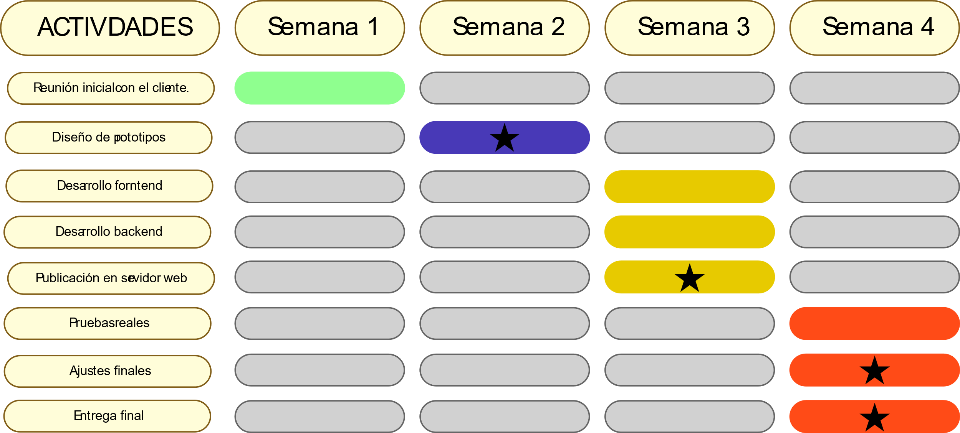

**Hitos clave:**

**Semana 2: ★** Diseño UI/UX listo

**Semana 3: ★** Frontend completado y publicado en servidor web

**Semana 4: ★** Pruebas exitosas y sitio completado

# PRESUPUESTO

|  |  |  |
| --- | --- | --- |
| **Rubro** | **Costo (MXN)** | **Detalles** |
| **Diseño UX/UI** | $1,000 | Prototipos, estructura de navegación y diseño responsive. |
| **Desarrollo Frontend** | $4,000 | Maquetación, pagina responsiva y buena organización del proyecto. |
| **Desarrollo Backend** | $6,000 | Base de datos, integración de formulario para ingresar registros. |
| **Dominio y Hosting** | $5,000 | Registro de dominio y hosting por 1 año. |
| **Capacitación** | $2,000 | Capacitación al personal para gestión de del registro. |
| **Contingencias (20%)** | $2,000 | Reserva para riesgos no previstos (ajustes, cambios menores). |
| **Total** | **$20,000 MXN** |  |

**Notas clave:**

* **Línea base de costos:** $18,000 MXN (sin contingencias).
* **Reserva para riesgos:** $2,000 MXN (cubre retrasos o cambios no planificados).
* **No incluye:** Mantenimiento post-lanzamiento (se negociará por separado).

# SUPUESTOS

* **Disponibilidad del equipo:** El diseñador/programador dedicará al menos 15 horas semanales al proyecto.
* **Acceso a información:** La papelería proporcionará catálogos de productos y datos de contacto a tiempo.
* **Aprobaciones ágiles:** La gerencia responderá a revisiones en máximo 24 horas.
* **Presupuesto fijo:** No habrá recortes financieros durante el proyecto.

# RESTRICCIONES

|  |  |  |
| --- | --- | --- |
| **Tipo** | **Restricción** | **Impacto** |
| **Alcance** | Solo se desarrollará una versión básica de la web. | Limita funcionalidades avanzadas. |
| **Cronograma** | Máximo 1 mes para el lanzamiento (por presupuesto limitado). | Menos tiempo para pruebas iterativas. |
| **Costo** | Presupuesto máximo de **$20,000 MXN**. | Priorizar herramientas esenciales del sitio web. |
| **Calidad** | La web debe cargar rápidamente. | Necesidad de optimización constante. |
| **Recursos** | Trabajo en solitario (sin equipo de diseño o desarrollo externo). | Sobrecarga de tareas. |
| **Externas** | Dependencia de proveedores externos (ej: hosting, dominio). | Riesgo de retrasos por terceros. |

# RIESGOS DEL PROYECTO

|  |  |  |
| --- | --- | --- |
| **Riesgo** | **Impacto** | **Mitigación** |
| Fallos en el registro de visitas. | Media | Probar que alternativas se podrían aplicar en caso de errores por parte del lpersonal. |
| Problemas técnicos con el hosting. | Alto | Elegir proveedor con soporte 24/7 y backups automáticos. |

|  |  |
| --- | --- |
| **Oportunidad** | **Acción** |
| Posibilidad de hacer una versión más compleja y detallada | Diseñar la estructura del sitio web para futuras actualizaciones. |

# INTERESADOS CLAVES

Lista de interesados del proyecto. Incluir patrocinador, gerentes, supervisores, usuarios funcionales, especialistas, equipo técnico, proveedor.

|  |  |  |  |  |  |
| --- | --- | --- | --- | --- | --- |
| No | Nombre | Cargo – Rol en proyecto | Dependencia | Correo | Teléfono |
| 1 | Alain Acosta | Diseñador | Independiente | alainacosta64@gmail.com | 656-674-0803 |
| 2 | Juan Martínez | Dueño de la editorial | Editorial “Corazón” | editorial_corazon@hotmail.com | 656-987-0206 |
| 3 | Carlos Ramírez | Usuario de la web | Comunidad local | Ramirez.car@gmail.com | 656-159-1749 |

# ACTIVOS Y FACTORES AMBIENTALES

|  |  |
| --- | --- |
| **Tipo de Activo** | **Descripción** |
| **Conocimiento técnico** | Experiencia en desarrollo web. Manejo de html, css y javascript. |
| **Lecciones aprendidas** | Errores o aciertos de proyectos anteriores con respecto a la gestión de tiempos, comunicación con clientes. |
| **Red de contactos** | Proveedores confiables para el hosting del sitio web. |

**FACTORES AMBIENTALES**

Aspectos externos que pueden influir en el proyecto.

|  |  |
| --- | --- |
| **Factor** | **Impacto en el Proyecto** |
| **Cultura del cliente** | Si el dueño de la papelería no está familiarizado con lo digital, puede retrasar aprobaciones o feedback. |
| **Disponibilidad de proveedores** | Retrasos en la entrega de dominios. |

# GLOSARIO Y SIGLAS

**Hosting** — Es un servicio que permite a los usuarios almacenar los archivos de su sitio web y hacerlos accesibles a través de internet

**PMBOK —** Project Management Body of Knowledge. Sirve como un estándar internacional que proporciona un marco de referencia para planificar, ejecutar y controlar proyectos de manera efectiva en diversas industrias y tipos de organizaciones.

**PMO —** Oficina de Gestión de Proyectos. Su función principal es centralizar, coordinar y asegurar que los proyectos se completen con éxito, dentro del presupuesto y los plazos establecidos, además de garantizar la calidad.

**PYMES** — Pequeñas y Medianas Empresas. Son entidades independientes que producen bienes o servicios, con un número limitado de empleados y un nivel de inversión moderado.

# ACEPTACIÓN Y FIRMAS

|  |
| --- |
| Patrocinador del proyecto |
| _______________________________________  Juan Francisco Martínez Herrera  Dueño del negocio –  Editorial “Corazón” editorial_corazon@hotmail.com  656-987-0206 |
| Gerente del proyecto |
| _______________________________________  Edgar Alain Acosta Caldera  Diseñador – Independiente alainacosta64@gmail.com  656-674-0803 |